Конспект уроку у 1 - б класі. Вчитель Спільна І.С.

Тема. Перший раз у перший клас. Я люблю свою країну.

М е т а: Дати дітям уявлення про те, що у школі здобуваються знання, необхідні всім людям у житті, і що знання - це великий і неоціненний скарб, який робить людину сильною, а вміння вчитися - це той ключик, який відкриває скарб і дає людині світло, розвивати та корегувати мову, пізнавальні інтереси, виховувати повагу до школи та її правил, розширити знання дітей про Україну; формувати громадські якості: патріотизм, людяності, працьовитість; заохочувати творити добро, здобувати знання, вирости гідним громадянином своєї держави.

О б л а д н а н н я: Таблиця з державними символами України, карта України, розтяжка «День знань», гімн України.

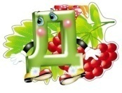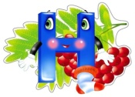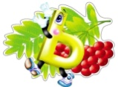
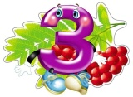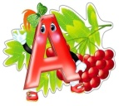
Хід уроку
І. Організаційний момент
Вступне слово вчителя
Добрий день мої милі діти.
Ви сьогодні вже учні у нас.
Будемо вчитись, дружити, радіти
Й називатися 1-б клас.
Ось і початок вашого шкільного життя. Сьогодні ми здійснимо уявну подорож на нашому чарівному теплоході «Знань» до найбільшої країни Європи -України. В чарівну країну вирушаємо разом.
Девіз нашого уроку: «Всі перешкоди подолаємо, багато нового й цікавого узнаємо.»
І подорож на ньому розпочнеться із знайомства. Тож подаруйте один одному посмішку, і давайте знайомитись!
Мене звати Ірина Степанівна. Щоранку я буду вас зустрічати у нашому затишному класі. Ми разом будемо вчитися писати, читати, рахувати, малювати, співати, фантазувати, мріяти і взагалі пізнавати навколишній світ.
Цей день - велике свято не тільки для вас, але й для мене також! Ваші щирі посмішки, очі з іскорками цікавості дають мені велику надію, що наш з вами шлях буде повним добрих пригод та досягнень!
Ваші батьки з любов’ю виховували вас вдома. Прийшовши до школи, ця любов буде тільки зростати: моє серце вже чує кожне ваше серденько, бо ми стаємо однією великою родиною! Ви скоро відчуєте тепло та підтримку ваших шкільних друзів та старших товаришів!
Я допоможу вам відкрити нові вміння, знання, навички, та ви зрозумієте, що кожен з вас може бути трішки чарівником, якому покориться багато наук та нових відкриттів! Успіхів вам у найяскравішій пригоді життя!
На борт теплохода «Знання» зійдуть всі наші учні.
Сьогодні у нашій країні свято науки і знань. Свято веселе й чудове — бо ми живемо у вільній і незалежній Україні, де всі діти і дорослі мають право на навчання, на одержання потрібних знань. У цей вересневий день тисячі дітей і дорослих в Україні сядуть за парти, щоб навчатись.
Школа – це не лише те приміщення, до якого ви щойно зайшли, — це велика країна Знань, Храм науки, країна дитинства і юності. Ви побачили, що тут навчаються не лише маленькі діти, а й старші учні. Всі школярі одержують відповідні знання, які просто необхідні для кожної людини. А що таке знання? (Відповіді дітей).
Знання — це все те, що людина вміє, знає, навчилася робити. Маленькі в школі вчаться читати, писати, рахувати, а старші пізнають секрети інших наук, але без уміння читати, писати і рахувати ніхто не може обійтися. Тому з цього починають усі учні.
ІІ. Актуалізація опорних знань
Гра « Так чи не так, я чи не я»
Усі за літо відпочили?
А набралися ви сили?
У школу всі із вас хотіли?
А на сонці засмагали?
Хто улітку грався?
Ну, а хто купався?
У таборі хто із вас був?
А хто букви всі забув?
Хто з вас їздив до бабусі?
Хто допомагав матусі?
Хто книжку нову прочитав?
А хто лише в м’яча ганяв?…
- А яке сьогодні число, який місяць, рік?
- Чим особливий цей день для вас?
Діти:
Учень 1.На листку в календарі,
Мов святкове гасло:
Перше вересня — вгорі
Виписано ясно.
Учень 2.Першим ранком вересневим
Посміхалось сонце з небом,
І щаслива, як ніколи,
Вперше Осінь йшла до школи.
Учень 3.Який щасливий день сьогодні,
Веселий, радісний, ясний.
Це гомінливий і погожий
Почавсь навчальний рік новий.
Учень 4.Вчора я ще в дитсадок
Йшла погратись до діток.
А тепер я першачок,
Йду до класу на урок.
Учень 5.Будуть вчитись рахувати,
Танцювати і співати.
Нас навчать, як в світі жити,
З усіма дітьми дружити.
Учень 6.Вчать у школі працювати,
Труднощі перемагати.
Завжди правду говорити,
В світи лиш добро творити.
Учень 7.В школу я іду навчатись,
Буду добре там старатись.
Тату й мамо, важка штука –
Починається наука.
ІII. Основна частина

- Оголошення теми та мети уроку
Учитель. Тема нашого сьогоднішнього уроку «Перший раз у перший клас. Я люблю свою країну.» Сьогодні на уроці ми поговоримо про країну, в якій ми живемо. Дізнаємося, що у нас на Україні є не тільки релігійні храми та собори, а ще є храми «Науки» або їх ще називають школами. Складемо правила класу, які потрібно виконувати та поважати. А ще, з’ясуємо, що будемо робити на уроках.
Учитель.
Ви сьогодні перший раз  Всі прийшли у перший клас.  Дуже треба мені знати —  Вчитесь хочете, малята? (Так)  В школі буде вам цікаво,  Вас чекають різні справи:  Навчитеся ви писати,  Рахувати, малювати  А тепер зручніше всі  Вмощуйтеся на стільці.  У вікно не заглядайте,  А загадки відгадайте. | 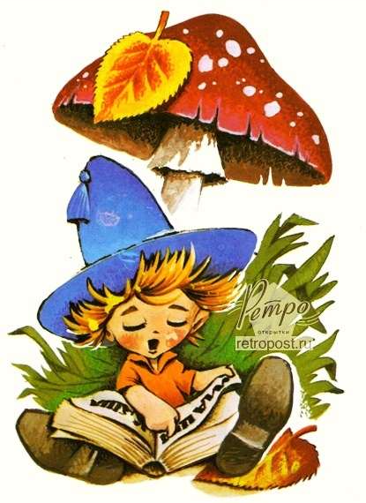

2.Відгадування загадок.
- Дам вам маленьку підказочку, відгадки будуть пов’язані зі школою або шкільним приладдям.
Є чарівник у школі в нас,  Ану впізнайте, хто він?  Озветься — тиша йде у клас,  Озветься ще раз — гомін.  Щоб не спізнитись на урок,  Нам голос подає...(дзвінок) | 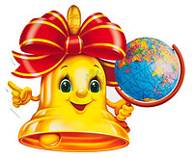
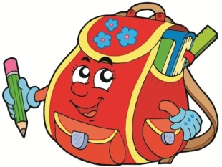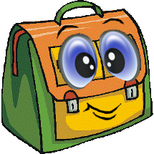 | Він без мене ні на крок:  Зі мною йде він на урок.  Для мене залюбки,  І ручку носить і книжки  Мій друг і помічник -... (портфель)
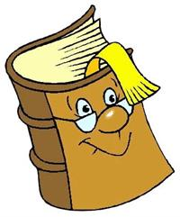 | Дуже я потрібна всім –  І дорослим, і малим,  Всіх я розуму учу,  А сама завжди мовчу (книга)
Букви в книжці цій вивчай  Та докупи їх складай.  Як їх гарно поскладаєш –  Що завгодно прочитаєш! (Буквар) | 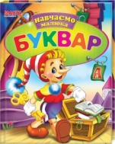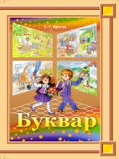
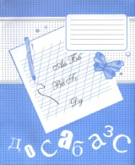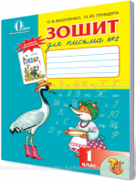 | Книжечки маленькі,  Аркуші біленькі.  В них вчимося ми писати,  І складати, і віднімати. (Зошит)
Довгі палички кругленькі –  Сині, жовті, червоненькі.  На папері походили,  Кольори свої лишили…  Звуться палички оці  Кольорові… (Олівці) | 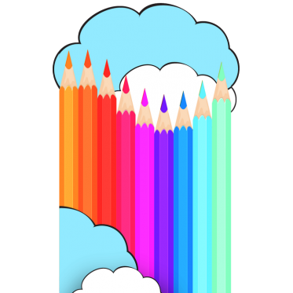

- Що ще треба покласти до портфеля?
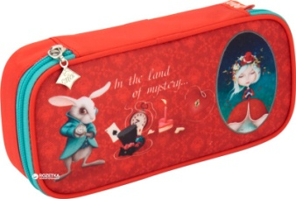
3.Україна – наш рідний край.
Учитель. Україна - держава, на території якого знаходиться географічний центр Європи, найбільша за площею країна, кордони якої не виходять за європейські рамки. За населенню вона займає шосту позицію. Розташована в різних географічних зонах, Україна надзвичайно цікава для туристів в силу свого природно - ландшафтного різноманіття: тут є і степи, і ліси, і гори, і рівнини. Україна має вихід до двох морів - Чорного і Азовського, а по її території протікає третя за величиною європейська річка - Дніпро. Будь-яке сучасне держава - це перш за все її міста. Вони свого роду осі, на які нанизується вся решта життя країни.
3.1. Вікторина
- Якими іншими словами можна замінити вираз «рідний край»?
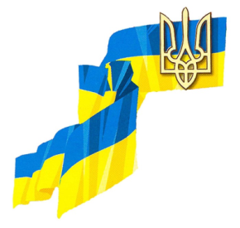
- Як називається наша держава?
- Яке головне місто, столиця нашої держави?
- Яка головна річка нашої країни?
- Які символи має наша держава?
- Який колір має прапор?
- Яке свято нещодавно святкувала наша країна?
3.2. Легенда про «Національні символи України»

Учитель. Кожна держава має свої національні символи. Давайте разом послухаємо легенду про «Національні символи України».
«Жила собі жінка. І мала вона трьох синів. Сини зростали чесними, сміливими, дуже любили свою неньку і готові були віддати за неї своє життя.
Виросли сини і розійшлися по світах, прославляючи свою матір.
Найстаршому матір подарувала на згадку про себе золоту корону з трьома промінцями. Корона зігрівала людей, вела вперед, показувала шлях до кращого життя. За цю трипроменеву корону люди дали першому синові ім’я Тризуб. Середньому сину мати дала в дорогу блакитно-жовтий одяг.
Сміливий та сильний був середній син, і прославив він свою матір добрими звитяжними (героїчними вчинками). Люди запам’ятали його і прозвали Прапором.
А найменший син отримав у дарунок від матері соловейків голос. І де б він не був, усюди лунала його дзвінка урочиста пісня. За цей голос і величний спів люди дали йому ім’я Гімн.
Так і донині по всьому світу золотий тризуб, синьо-жовтий прапор і урочистий гімн прославляють рідну неньку – Україну. Вони стали державними символами України.»
Герб, Прапор і Гімн – три основні Державні символи України.
-Розгляньте зображення Герба України. На що він схожий?
Число «три» завжди вважалося казковим, чарівним. У народних казках йдеться про трьох богатирів, три бажання, які виконують чарівники, три дороги, що лягають перед казковими героями. Отже, у тризубі відображено триєдність життя. Це Батько-Мати-Дитя. Вони символізують собою Силу- Мудрість-Любов.
-Розгляньте зображення Прапора України. Якої він форми? Які кольори ви бачите на українському прапорі?
-Пригадайте, що означають ці кольори?
Жовтий колір – це колір пшеничної ниви, колір хліба, зерна, що дарує життя всьому сущому на землі, це колір жовтогарячого сонця, без лагідних променів якого не дозрів би, не заколосився б хліб. Це символ достатку українського народу.
Синій колір – це колір ясного, чистого, мирного неба. Це колір води, без якої не дозрів би хліб. І ще – це колір миру.
-Що таке Гімн?
-Як називається Гімн України?
Гімн – це найголовніша пісня держави. З гімну починають урочисті збори, свята, надзвичайні масові події, гімном їх і закінчують. Це хвалебна пісня своїй Батьківщині, в якій народ висловлює побажання бути вільним, щасливим, жити в достатку.
Учитель. Звучить державний гімн України « Ще не вмерла Україна…»
3.3. Поетична хвилинка
Учень 1. Україно! Земле рідна,
Земле сонячна і хлібна.
Ти навік у нас одна,
Учень 2. Нема на світі України
Без хвиль могутнього Дніпра,
Як українця - без калини,
Без солов'я і рушника.
Учень 3. Ти як мати найрідніша
Ти з дитинства наймиліша.
Ти і взимку найтепліша,
Наша отча сторона.
Учень 4. Прапор нашої Вкраїни
Має колір жовто - синій.
І повинен кожен знати,
Як два кольори єднати:
Учень 5. Синє небо — верхня смуга,
Жовте поле - нижня смуга,
Я підношу із любов'ю
Прапор ніжно кольоровий
Учень 6. Я – не просто українець!
Я — великий патріот!
Я люблю, як тата й маму,
Український весь народ.
Учень 7. Мені Україна за все наймиліша
Це рідна Вітчизна, як мати одна!
Для кожного мила, ясна, найсвятіша,
Найкраща у цілому світі вона!

4. Фізхвилинка:

Ми крокуємо, ми крокуємо,
Ми країнами мандруємо.
Ось побачили Карпати:
Як вершини нам дістати?
Заглядаємо в озерця-
Не торкнутися нам денця!
Далі ми йдемо поважно,
Шлях долати нам неважко.
Порівняйтесь, усміхніться,
Батьківщині поклоніться
За щасливі дні в любові,
За пісні за колискові.
Кругом себе обкрутіться
Раз присядьте, два присядьте,
За столи тихенько сядьте.
5. Ознайомлення з правилами класу
Учитель. Щоб усі вас поважали,
Щоб любили і пишались.
Не багато, і не мало —
Треба знати й поважати
Класні правила усі.
-Зверніть увагу на вітрила теплохода «Знання».
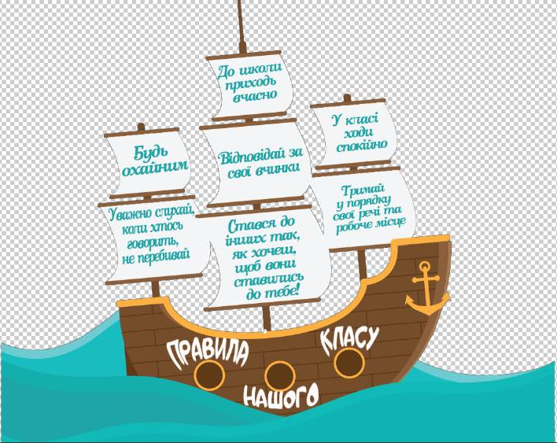
- До школи приходь вчасно.
- Будь охайним.
- У класі ходи спокійно.
- Відповідай за свої вчинки.
- Тримай у порядку свої речі та робоче місце.
- Уважно слухай, коли хтось говорить, не перебивай.
- І – найголовніше: стався до людей так, як хочеш, щоб ставилися до тебе!
Забороняється:
- на перерві бігати коридорами, у класі, а також сходами рідної школи.
Головне:
1. Намагайся жити так, щоб людям поруч з тобою було добре.
2. Перш ніж звернутись до людини, посміхнись їй: адже добрі стосунки починаються з посмішки.
3. Навчись радіти не тільки своїм успіхам, але й успіхам однокласників та друзів.
4. Ніколи нікому не заздри та не зраджуй: це відштовхує людей і руйнує їх стосунки.
5. Намагайся прийти на допомогу товаришу, не чекай, поки тебе про це попросять.
6. Якщо тебе буде погано, не поспішай звинувачувати у цьому інших, вчись терпіти неприємності: погане швидко проходить.
6. Чим ми будемо займатися у Храмі науки?
-Давайте разом пригадаємо, що ми будемо робити в Храмі наук? (Навчатися)
ІV. Підсумок уроку
Учитель:
-Ви маленькі громадяни нашої країни. На вашу думку, що ви можете зробити, щоб Україна була дійсно європейською державою?
( Учні на кольорових(синьо-жовтих)сердечках фломастерами записують або малюють свої думки і прикріплюють біля карти України)
Я щиро вітаю усіх
у стінах рідного класу,
Cьогодні школа прийняла вас
у свою дружню шкільну родину.
Бажаю міцного здоров'я,
Й щастя – радості , любі мої.
Школа двері для вас відкрила,
І запрошує вчитись вас,
Бо знання – це велика сила!
То ж навчайтеся! В добрий час!
-Підростаюче покоління - майбутнє нашої країни. Ви діти не просто України, а діти європейської родини. А в родині повинні панувати мир і злагода, достаток і радість. Чого я і вам всім бажаю.

